Salzburg, 21. Juni 2010

Mit Vollgas gegen den Dreck
Nilfisk-ALTO Hochdruckreiniger im Härtetest beim Erzberg Rodeo Enduro Event

Der Reinigungsspezialist Nilfisk-ALTO sorgte in diesem Jahr beim härtesten Enduro-Rennen der Welt am steirischen Erzberg für saubere Motorräder und zufriedene Fahrer. An den vier Reinigungsstationen herrschte von morgens bis spät abends durchgehend Hochbetrieb: Die Teilnehmer rückten dem Schlamm, Sand und Dreck an ihren Enduro-Bikes mit den kraftvollen und zuverlässigen Nilfisk-ALTO Kaltwasser Hochdruckreinigern des Typs POSEIDON 2-28 zu Leibe. Die Maschinen überzeugten am Erzberg nicht nur durch ihre hohe Leistungsfähigkeit, sondern auch durch die robuste Qualität: Mit insgesamt 2.000 Wäschen an vier Tagen – und bis zu zwölf Stunden Betrieb täglich – stellten die Hochdruckreiniger auch enorme Standfestigkeit und Zuverlässigkeit unter Beweis. „Mit Nilfisk-ALTO haben wir einen kompetenten Partner für den Event gefunden, der sowohl die Fahrer als auch uns als Veranstalter überzeugt hat. Die Hochdruckreiniger waren zuverlässig und ohne zusätzliche Betreuung im Dauereinsatz“, lobt Karl Katoch, Organisator des Erzberg Rodeo, die Maschinen.

30.000 Besucher an vier Tagen, 1.500 Fahrer aus 34 Nationen und 30 internationale Kamera-Teams – das Erzberg Rodeo zählt zu den bekanntesten und härtesten Enduro-Motorradrennen der Welt. Die Fahrer quälen sich und ihre Maschinen dabei an vier Tagen über die extrem steilen Hänge des steirischen Erzbergs. Nur ein kleiner Teil des Startfelds erreicht bei diesem Rennen überhaupt das Ziel. Dabei setzt auch die sandige Erde des Geländes den Motorrädern extrem zu. Zusätzlich verschärften dieses Jahr starke Regenfälle vor dem Rennen die Belastung für Mensch und Material. Eine kraftvolle und rasche Reinigung der Enduro-Motorräder entscheidet bei solchen extremen Verhältnissen über die einwandfreie Funktion der Bikes, aber auch über den Erfolg und die Zufriedenheit von Teilnehmern und Veranstaltern.
Mit den leistungsstarken Kaltwasser-Hochdruckreinigern des Typs POSEIDON 2-28 hatte Nilfisk-ALTO beim Erzberg Rodeo die richtige Waffe gegen Schlamm, Sand und hartnäckigen Dreck parat. Die hochwertige Keramikpumpe mit einer Wasserleistung von bis zu 600 Litern pro Stunde, 160 bar Wasserdruck und eine automatische Standby-Funktion sorgten für eine wirkungsvolle und zuverlässige Reinigungsleistung. Auch bei der einfachen Bedienung überzeugten die Maschinen mit ergonomisch gestaltetem Pistolengriff und wirkungsvoller Tornado-Strahlrohr-Lanze inklusive TurboHammer-Funktion. Damit konnten die total verschmutzten Motorräder in weniger als fünf Minuten komplett gesäubert werden, um wieder startklar für die nächste Runde zu sein.

Nächster Einsatz für die Xtreme-Enduro WM am Erzberg geplant
Nach dem überaus erfolgreichen Einsatz beim diesjährigen Event sind die Kraftpakete von Nilfisk-ALTO bereits für das nächste Erzberg Rodeo gebucht, das 2011 erstmals als Xtreme-Enduro Weltmeisterschaft ausgetragen wird. Die Anzahl der vier Waschboxen soll dann deutlich erhöht werden, um den Fahrern noch mehr Reinigungskapazitäten zur Verfügung stellen zu können. Nach dem Event plant Nilfisk-ALTO nun auch ein spezielles Reinigungs-Paket für Motorräder anzubieten, das unter anderem ein Strahlrohr mit geknicktem Ende sowie spezielle Düsenaufsätze umfasst, um die schwer zugänglichen Stellen bei Motorrädern – etwa Unterboden oder Kotflügelinnenseiten – optimal säubern zu können. Für solche besonderen Anwendungen hält Nilfisk-ALTO ein umfangreiches Zubehörprogramm bereit, das den Einsatzbereich der Hochdruckreiniger deutlich erweitert. Darunter finden sich unterschiedliche Spezial-Strahlrohre, Waschdüsen und -bürsten, Schlauchzubehör sowie Reinigungsmittel.

Über das Erzberg Rodeo
An vier Tagen (3. bis 6. Juni) bot das Erzberg Rodeo spektakuläre Offroad-Action. Bereits am ersten Tag stellten sich beim „Rocket Ride“ rund 400 Enduro-Fahrer den endlosen Steilhängen des Erzbergs. Am Freitag kämpfte ein Starterfeld von 1.500 Fahrern aus 35 Nationen beim „Iron Road Prolog“ um den Sieg auf der 13 Kilometer langen Schotterpiste zum Gipfel des Erzbergs. Der Samstag startete mit dem zweiten Lauf des Iron Road Prologs zur Qualifikation für das berüchtigte „Red Bull Hare Scramble“ Rennen am Sonntag. Als weiterer Höhepunkt des Tages stellte sich der ehemalige Formel-1-Weltmeister Kimi Räikkönen mit seinem Rallye-Auto dem Erzberg und dem führenden Extrem-Enduro-Fahrer Taddy Blazusiak. Im Anschluss an dieses High-Speed-Duell gehörte der Luftraum den atemberaubenden Tricks der Freestyle-Motocrosser. Beim „Hare Scramble“ Rennen am Sonntag nahmen schließlich die besten 500 Enduro-Fahrer die extrem anspruchsvolle Geländestrecke auf den Gipfel des Erzbergs in Angriff. Zahlreiche Partys rundeten den Event ab.

Bildanforderung
Bildmaterial finden Sie zum Download unter www.press-n-relations.at im Anhang des dort veröffentlichten Textes. Selbstverständlich schicken wir Ihnen die Datei auch gerne per E-Mail zu. Kontakt: gd@press-n-relations.at

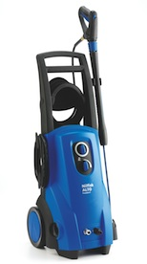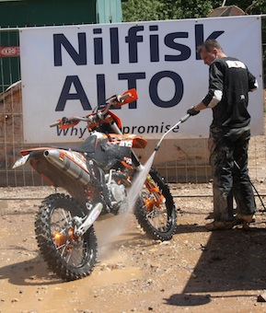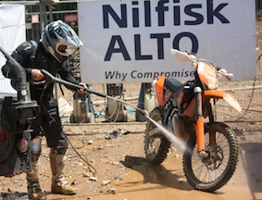
Im Dauereinsatz an den vier Waschboxen beim Erzberg Rodeo erprobt: Nilfisk-ALTO POSEIDON 2-28

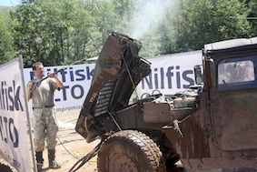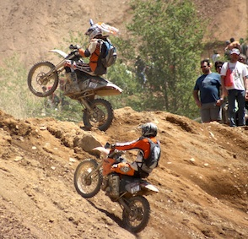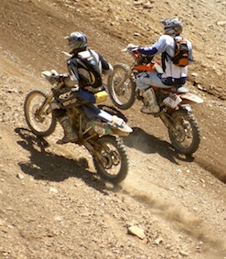
Auch für den Hummer gut: zuverlässige Erzberg Rodeo: härteste Belastungen für Mensch und Material
Reinigungs-Power von Nilfisk-ALTO

Weitere Informationen:  Nilfisk-ALTO - Geschäftsbereich der Nilfisk-Advance GmbH  Corinna Halwa - Metzgerstraße 68 - A-5101 Bergheim/Salzburg  Telefon +43 662 456 400-90 - Fax +43 662 456 400-34  info.at@nilfisk-alto.com - www.nilfisk-alto.at | Presse und Öffentlichkeitsarbeit:  Press'n'Relations Austria GmbH - Georg Dutzi  Schwindgasse 10 - A-1040 Wien  Tel.: +43 1 907 61 48-10 - Fax: +43 1 907 61 48-15  gd@press-n-relations.at - www.press-n-relations.com

Nilfisk-ALTO ist ein Geschäftsbereich der Nilfisk-Advance GmbH in Bergheim bei Salzburg. Diese gehört zur dänischen Nilfisk-Advance A/S, einem der weltweit größten Anbieter von Reinigungsgeräten mit einem Umsatz von 690 Millionen Euro im Geschäftsjahr 2009 und 4.800 Mitarbeitern. Das Unternehmen hat Standorte in allen wichtigen europäischen Ländern sowie in den USA und in Asien. Die Zentrale liegt in Dänemark. Produktionsstandorte sind in Dänemark, Deutschland, Ungarn, Singapur, China, Italien, Mexiko und in den USA. Ein wesentlicher Bestandteil von Nilfisk-ALTO liegt in der traditionsreichen Technologiemarke Wap. Diese steht für beständige Qualität bei der Entwicklung, Konstruktion und Produktion von Hochdruckreinigern und Saugern. Neue Ideen gepaart mit der 50-jährigen Erfahrung von Wap spiegeln sich im aktuellen Produktprogramm wieder. Nilfisk-ALTO liefert Kunden aus den Bereichen Landwirtschaft, rund um KFZ, Industrie, Kommunen, Gewerbe und Handwerk, sowie Reinigungs-Dienstleistern und privaten Endverbrauchern ein umfassendes Programm an qualitativ hochwertigen Hochdruckreinigern, Nass-/Trockensauger und Bodenreinigungsmaschinen. Gemeinsam mit Nilfisk-Advance kann das Unternehmen heute auf eine über 100-jährige erfolgreiche Firmengeschichte zurückblicken.

